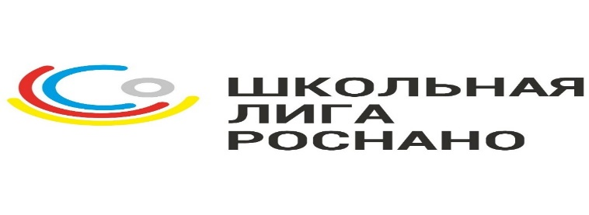

В 2021-2022 учебном году МБОУ «Школа №80» была активным участником проекта «Школьная лига РОСНАНО».
Педагогами школы разработан Стратегический план работы в составе «Школьной лиги РОСНАНО», в котором основным критерием качества реализации программы является увеличение доли учащихся МБОУ «Школа №80», мотивированных к получению образования исследовательского, инженерно-технического и технопредпринимательского профиля. Дополнительным критерием качества реализации программы является изменение (модернизация) образовательного процесса в МБОУ «Школа №80», направленное на развитие исследовательской и проектной деятельности учащихся, на внедрение образовательных «кейс-технологий» и технологий электронного образования, на развитие программ изучения основ нанотехнологий и технопредпринимательства в основном и дополнительном образовании детей.
С 2021 года школой реализуется проект о сотрудничестве с Автономной некоммерческой просветительской организацией г. Санкт-Петербург в области естествознания и высоких технологий «Школьная лига». Предметом Соглашения является совместная деятельность Сторон по реализации программы «Школьная Лига РОСНАНО на период 2021-2023 гг.».
В декабре 2021 года педагоги школы приняли участие в онлайн конференции: «Школьная лига: успешные практики взаимодействия образования, бизнеса и науки»
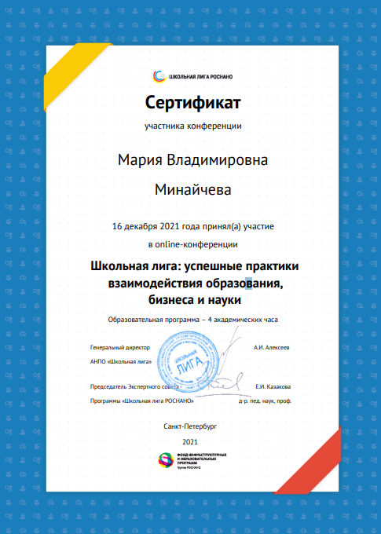

Педагоги школы приняли участие:
- в городском конкурсе «Разработка и апробация модели естественно-научного и технологического образования, а также учебно-методических материалов для организации проектной и исследовательской деятельности в общеобразовательной школе» в рамках проекта «Школьная лига РОСНАНО». Были проведены уроки и внеурочные занятия по темам «Строение клетки» и «Побег»;
- в семинаре «Школьная лига РОСНАНО: завершить нельзя продолжить».
С 14 марта 2022 года в школе прошла XI Всероссийская Неделя высоких технологий и технопредпринимательства. Неделя высоких технологий и технопредпринимательства прошла при поддержке пяти компаний – Фонда инфраструктурных и образовательных программ (РОСНАНО) (оператор проекта АНПО «Школьная лига», программа «Школьная лига РОСНАНО» www.schoolnano.ru), Государственной корпорации РОСКОСМОС и Государственной корпорации по атомной энергии «Росатом» (оператор ИЦАО), Благотворительного фонда «Вклад в будущее» (Сбербанк), ПАО «РусГидро» под эгидой Министерства просвещения РФ, в целях популяризации научных достижений в области высоких технологий, повышения интереса учащихся к инженерно-технически профессиям была проведена Неделя высоких технологий и технопредпринимательства.
В сентябре 2021 - 2022 учебного года прошло открытие нового НАНОгода. В ходе, которого обсуждались и уточнялись задачи на предстоящий учебный год и представлялись образовательные продукты Лиги.
Учитель биологии Л.В. Воробьева вместе с классными руководителями в рамках открытия нового НАНОгода ученикам 5-х класов провели экскурсию в Цифровую естественно- научную лабораторию. В ходе экскурсии ребята ознакомились с площадкой Цифровой Наноград и образовательными электронными курсами, проводимых на ней.

В МБОУ «Школа№80» проводилась предметная неделя естественно-научных дисциплин.
Учитель биологии Л.В. Воробьева в рамках проекта «Школьная лига РОСНАНО» провела конкурс рисунков нанокотиков среди учеников школы. Первое место занял рисунок ученицы 7 класса «А», Бобрышевой Ксении.

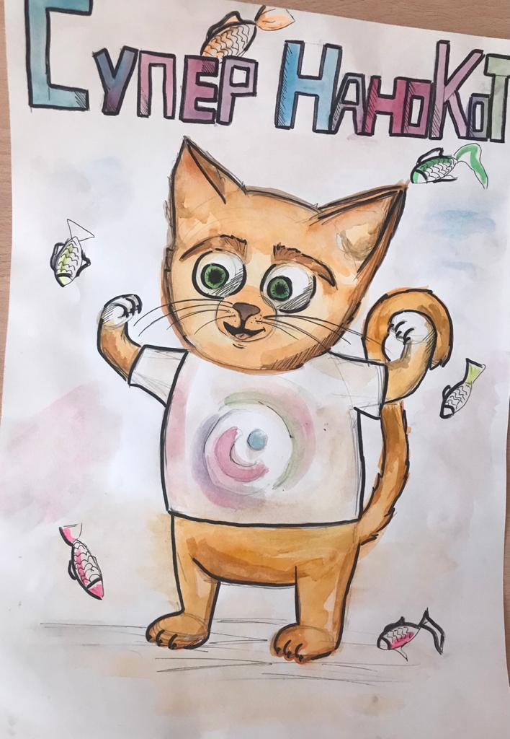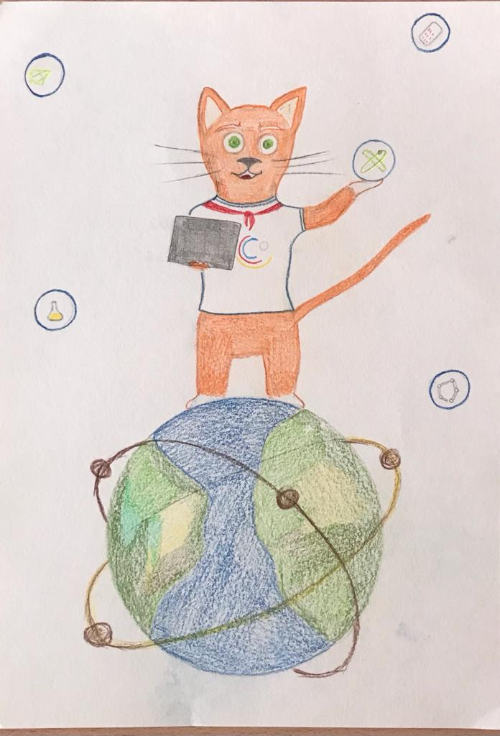

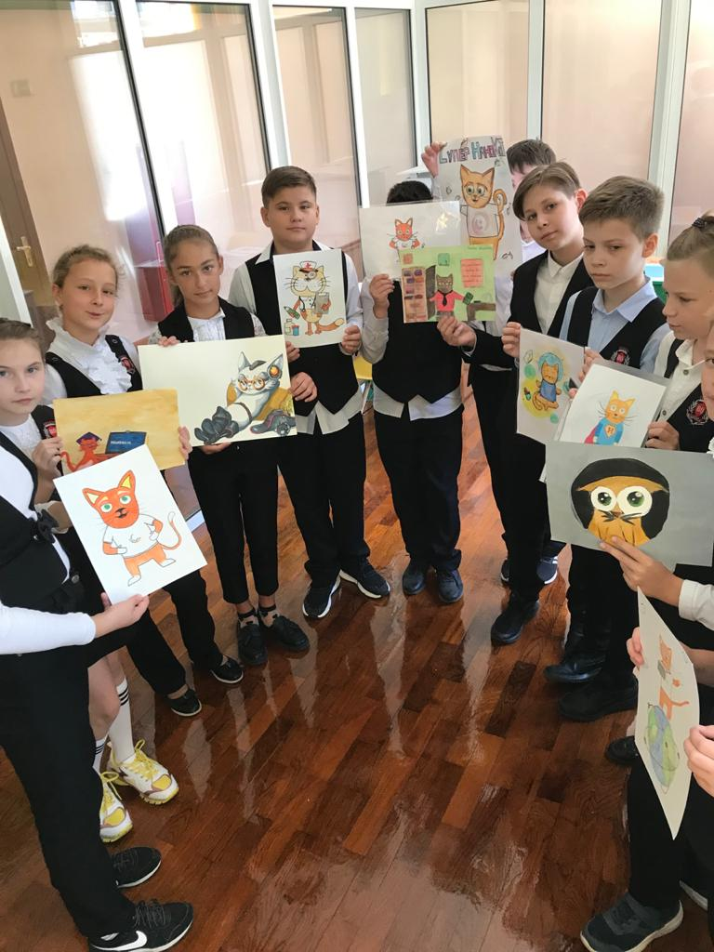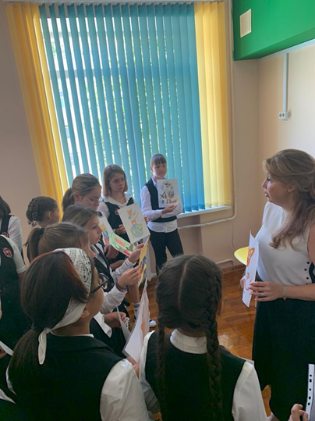

В ходе Недели высоких технологий и технопредпринимательства были проведены открытые уроки и внеклассные мероприятия.
Открытые уроки показали высокий уровень подготовки педагогов, вовлечение обучающих в исследовательскую деятельность через использование активных форм организации учебно-воспитательного процесса и современные ИКТ-технологии.
Ученики МБОУ "Школа №80" приняли участие в онлайн-лекции «Фантастические технологии и где они обитают». На которой, они узнали о важнейших понятиях нанотехнологий и примерах проявления наноразмерных эффектов.​ Лекция подготовлена​ аспирантом Юрием Тихоновым. Трансляция была проведена "Школа №60" совместно с кафедрой "Нанотехнологии" ЮФУ на платформе Microsoft Teams.
В рамках программы РОСНАНО в МБОУ «Школа №80» в 2021 году Воробьева Л.В. и Минайчева М.В. в качестве педагогов-апробаторов приняли участие в апробации модулей при реализации проекта «Разработка и апробация модели естественно-научного и технологического образования, а также учебно-методических материалов по организации проектной и исследовательской деятельности для общеобразовательной школы». Были проведены уроки и внеурочные занятия по темам «Строение клетки» и «Побег».
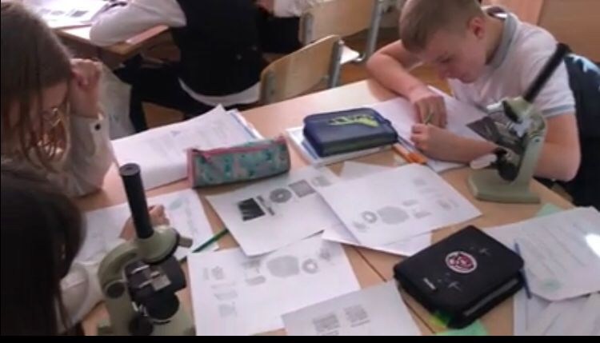

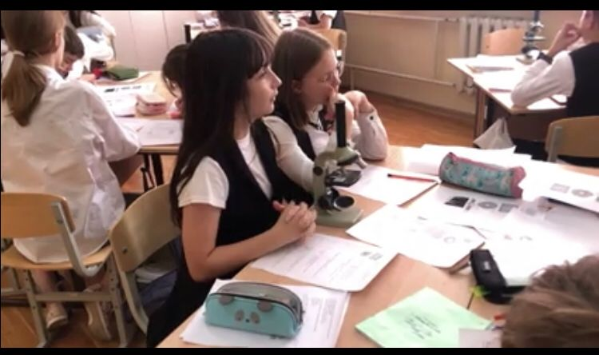

ФГАОУ ДПО «Академия Минпросвещения России» в целях обеспечения эффективного функционирования единой федеральной системы научно-методического сопровождения педагогических работников и управленческих кадров в 2022 году проводила обучение по дополнительным профессиональным программам:
- «Школа современного учителя. Развитие естественно-научной грамотности» – для учителей химии, физики, биологии, географии, реализующих программы основного общего образования;
- «Школа современного учителя. Развитие читательской грамотности» – для учителей русского языка, литературы, истории, обществознания, реализующих программы основного общего образования;
- «Школа современного учителя. Развитие математической грамотности» – для учителей математики, реализующих программы основного общего образования.
Педагоги школы : Воробьева Л.В., Минайчева М.В., Перун М.В., Черевкова Е.А., Архарова Н.Н. прошли обучение.
Администрация и учителя школы приняли активное участия в XII ежегодной межрегиональной научно-практической конференции «Крона» по вопросам естественнонаучного, технологического и технопредпринимательского образования «Школьная лига: успешные практики взаимодействия образования, бизнеса и науки». Итог конференции – выдача сертификатов.

